Društvo parazitologa Srbije (DPS) će održati 17. stručni sastanak u petak 15.12.2017. u 12h na Fakultetu veterinarske medicine, Bul. oslobođenja 18 (Predavaonica Katedre za higijenu i tehnologiju namirnica, 2. spr. levo).

P R O G R A M:

- Prof. Dr Suzana Otašević, Medicinski fakultet Univerziteta u Nišu Infekcija oka izazvana vrstom Thelazia callipaeda – prvi humani slučaj u Srbiji
- Doc. dr Dr Bojan Gajić, Fakultet veterinarske medicine Univerziteta u Beogradu Thelazia callipaeda kod pasa i mačaka u Srbiji
- Proglašenje dobitnika Godišnje nagrade DPS za najbolji rad za 2016/2017.

- Izveštaji i obaveštenja

- Razno

NAPOMENA: Sastanak je akreditovan kod Zdravstvenog saveta Srbije pod br. A-1-484/17 sa po 2 boda za predavače a po 1 za pasivno učešće.

Predsednik DPS

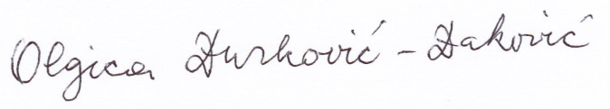
Dr Olgica Đurković-Đaković

